ტვინების ბრძოლა

საქალაქო პირველობა | შემოდგომა 2023

U5 (III, IV, V კლასები)

1. 5-ქულიანი შეკითხვა
ძველად ეს ნივთი არ ჰქონდათ, ამიტომ მის მაგივრობას მამალი სწევდა, რომელიც ყოველ დილას, დაახლოებით ერთსა და იმავე დროს ხმამაღლა ყივილს იწყებდა. დაასახელეთ ეს ნივთი ერთი სიტყვით.

პასუხი: მაღვიძარა
კომენტარი: ამ გზით მამალი ირგვლივ ყველას აღვიძებდა, რაც ძალიან გამოსადეგი იყო იმ ეპოქაში, როცა მაღვიძარა არ არსებობდა.

2. 6-ქულიანი შეკითხვა
ერთი ვერსიით, სრულიად ჯანმრთელი იქსებიც კი იყენებდნენ თვალის სახვევს, რათა ღამით ის მოეხსნათ და უკეთ დაენახათ. ეს იქსებს უმარტივებდა გემებზე ღამით თავდასხმას. დაასახელეთ იქსი ერთი სიტყვით.

პასუხი: მეკობრე
კომენტარი: ვერსიის თანახმად, ისინი მაშინაც იხვევდნენ ცალ თვალს სახვევით, თუკი ორივე თვალი ჯანმრთელი ჰქონდათ. მულტფილმებში, ფილმებსა და გადმოცემებში მრავალჯერ წააწყდებოდით მეკობრეს ცალ თვალზე სახვევით.

3. 7-ქულიანი შეკითხვა
[დასარიგებელი მასალა
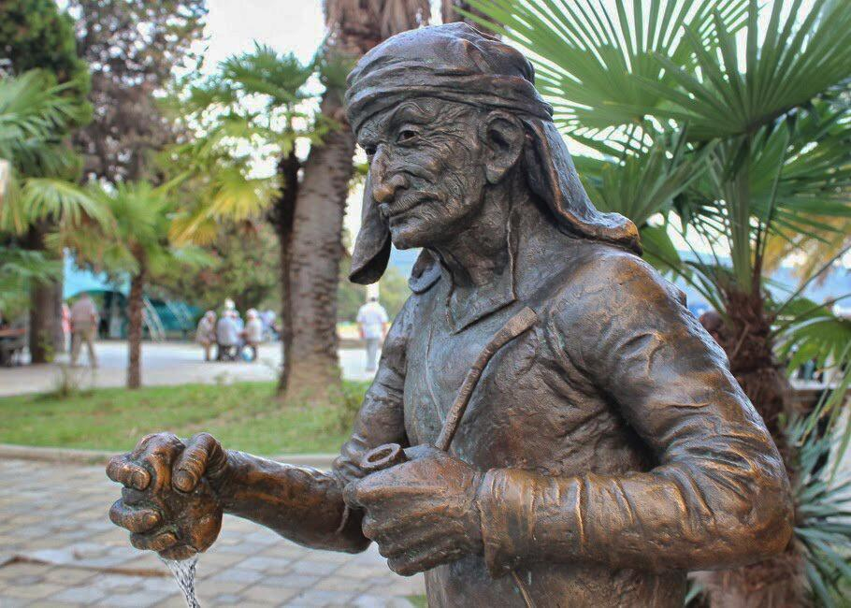]
დარიგებულ მასალაზე გამოსახულია საქართველოში მდგარი ცნობილი ზღაპრის პერსონაჟის ქანდაკება, რომელიც ამავე დროს ერთგვარ წყლის შადრევანს წარმოადგენს. დაასახელეთ ეს ზღაპრის პერსონაჟი ათი ასოსგან შემდგარი სიტყვით.

პასუხი: ნაცარქექია
კომენტარი: ეს ქანდაკება საქართველოში, კერძოდ სოხუმში დგას. სურათზე დაკვირვებით შეიძლებოდა იმის შემჩნევა, რომ წყალი ქანდაკების მუშტიდან მოედინება. ცნობილი ზღაპრის პერსონაჟი კი ნაცარქექიაა, რომელმაც დევი მოატყუა და წყალი მუშტში მოქცეულ ჭყინტ ყველს გაადენინა ქვის მაგივრად.

4. 5-ქულიანი შეკითხვა
ეს ქართველი მწერალი საბავშვო ქალაქ “მზიურის” ტერიტორიაზე იყო დაკრძალული, სანამ მთაწმინდის პანთეონში გადაასვენებდნენ. ამ მწერლის ცნობილი წიგნის ეკრანიზაციაში ბებიის როლი სესილია თაყაიშვილმა შეასრულა. დაასახელეთ ეს მწერალი.
პასუხი: ნოდარ დუმბაძე
კომენტარი: ნოდარ დუმბაძე მისივე იდეის საფუძველზე დაარსებულ საბავშვო ქალაქ “მზიურში” იყო დაკრძალული. მისი წიგნის - “მე, ბებია, ილიკო და ილარიონის” - ეკრანიზაციაში ბებიის როლს სესილია თაყაიშვილი ასრულებს.

5. 6-ქულიანი შეკითხვა
იაპონელი პოეტის ერთ ლექსში იქსს დაიჭერენ მზის სხივების მოპარვისათვის. იქსისგან სინათლე დედამიწამდე აღწევს ერთ წამზე ოდნავ მეტ დროში. დაასახელეთ იქსი.

პასუხი: მთვარე
კომენტარი: დედამიწამდე მთვარის შუქი წამზე ოდნავ მეტ დროში აღწევს, იაპონელი პოეტის ლექსში კი მთვარეს დაიჭერენ, რადგანაც ის მზის სხივების მოპარვას გადაწყვეტს.

6. 7-ქულიანი შეკითხვა
ერთ სახუმარო ფოტოზე იატაკზე მიმოფანტული იქსები ადამიანებს ფეხის თითების და ტერფების დაზიანებით ემუქრებიან. ყოველწლიურად დანიაში იმართება ჩემპიონატი იქსების მეშვეობით სხვადასხვა კონსტრუქციების აწყობაში. მაქსიმალური სიზუსტის დაცვით დაასახელეთ იქსები.

პასუხი: ლეგოს დეტალები
ჩათვლა: ლეგოს ფიგურები; ლეგოს აგურები; ლეგოები
კომენტარი: ლეგოს ფიგურებზე ფეხის დაბიჯება საკმაოდ ხშირი და მტკივნეული გამოცდილებაა. დანიური კომპანია ლეგო ყოველწლიურად აწყობს შეჯიბრს ლეგოს აგურებით სხვადასხვა კონსტრუქციის აწყობაში.

7. 5-ქულიანი შეკითხვა
ერთ ფილმში დები, სახელად ენი და ჰოლი ადგილებს გაცვლიან, მათი მშობლები კი ვერაფერს შენიშნავენ, ვინაიდან ენი და ჰოლი იქსები არიან. იქსების პერიოდი მაისის ბოლოს იწყება და ივნისის პირველი სამი კვირის განმავლობაში გრძელდება. დაასახელეთ იქსები ერთი სიტყვით.

პასუხი: ტყუპები
კომენტარი: ენი და ჰოლი ტყუპი დები არიან, ამიტომ მშობლები ვერ შეამჩნევენ, რომ მათ ადგილები გაცვალეს. კითხვის მეორე წინადადებაში საუბარი იყო ზოდიაქო ტყუპებზე, რომლის პერიოდიც 21 მაისიდან 21 ივნისამდე გრძელდება.

8. 6-ქულიანი შეკითხვა
[კაპიტნების რაუნდი. თითოეულ მაგიდასთან უნდა დარჩეს ერთი მოთამაშე, რომელიც შეიძლება იყოს ან არ იყოს კაპიტანი.]
ერთი მეცნიერი წერს, რომ ორიდან ხუთ წლამდე ბავშვის იქსების რაოდენობა 40 ათასს აჭარბებს. საინტერესოა, რომ ერთი კომიქსის პერსონაჟი, სახელად იქსი, არის დეტექტივი. დაასახელეთ იქსი, თუ გეტყვით, რომ დღეს სულ ცოტა რვა იქსი მოისმინეთ.

პასუხი: კითხვა / შეკითხვა
კომენტარი: ცნობილი ფაქტია, რომ ბავშვი ლაპარაკის დაწყების შემდეგ ბევრ კითხვას სვამს. მეცნიერი წერს, რომ ამ კითხვების რაოდენობა 40 ათასს აჭარბებს. კომიქსების პერსონაჟი, სახელად “კითხვა”, გამომძიებელია, რაც სიმბოლურია, რადგან დეტექტივმა საქმის გასახსნელად საჭირო შეკითხვები უნდა დასვას. დღევანდელ თამაშში უკვე რვა კითხვა მოისმინეთ.

9. 7-ქულიანი შეკითხვა
[დასარიგებელი მასალა
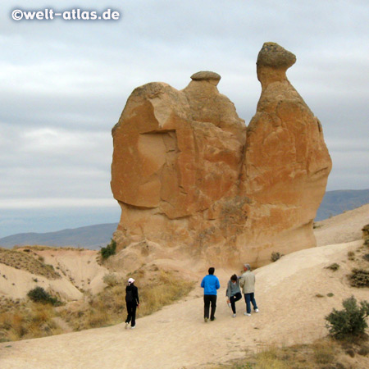]
ზოგ ცხელ ქვეყანაში შეგვიძლია, ვნახოთ საგზაო ნიშნები, რომელზეც ადამიანების მაგივრად იქსები არიან გამოსახული. დარიგებულ მასალაზე ჩანს კლდე, რომელსაც იქსის კლდეს უწოდებენ. დაასახელეთ იქსი.

პასუხი: აქლემი
კომენტარი: აქლემი დღემდე საკმაოდ გავრცელებულ სატრანსპორტო საშუალებად ითვლება ხშირი უდაბნოების მქონე ქვეყნებში, ამიტომ მათი გამოსახვა ზოგიერთ საგზაო ნიშანზე ხშირი მოვლენაა. თურქეთში მდებარე ამ კლდეს სპეციფიკური ფერისა და ფორმის გამო აქლემის კლდესაც უწოდებენ.

10. 5-ქულიანი შეკითხვა
მეგრულად “ჩხურ” ნიშნავს სიცივეს, “ჩხე” კი - ცხელს. ერთი ვერსიით სიტყვა “იქსი” სწორედ ამ ორი სიტყვისგან წარმოიშვა. იქსს ზოგჯერ ქართულ სნიკერსს უწოდებენ. დაასახელეთ იქსი.

პასუხი: ჩურჩხელა
კომენტარი: ჩურჩხელის მომზადების წესი ნამდვილად მოიცავს ტემპერატურათა ცვალებადობას.

11. 6-ქულიანი შეკითხვა
[დასარიგებელი მასალა
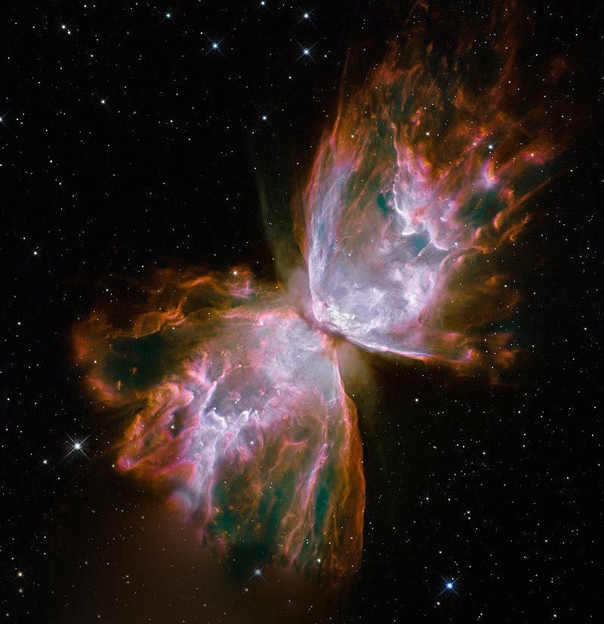]
სიცოცხლის დასასრულს ვარსკვლავები წარმოქმნიან ხოლმე პლანეტარულ ნისლეულს. პლანეტარული ნისლეულის არსებობა ვარსკვლავის სიცოცხლის ხანგრძლივობასთან შედარებით ბევრად ხანმოკლეა, მაგრამ განსაკუთრებული სილამაზით გამოირჩევა. სიმბოლურია, რომ დარიგებულ მასალაზე გამოსახულ ნისლეულს “იქსის ნისლეულს” უწოდებენ. დაასახელეთ იქსი ერთი ექვსასოიანი სიტყვით.

პასუხი: პეპელა
კომენტარი: ის ფაქტი, რომ ამ მოვლენის ხანგრძლივობა საკმაოდ ხანმოკლეა, ერთგვარ მინიშნებას წარმოადგენდა მწერზე, რომელიც არც ისე დიდხანს ცოცხლობს. მართლაც, დარიგებულ მასალაზე გამოსახული ნისლეულის ფორმა პეპლის ფორმას მოგვაგონებს. მას უწოდებენ “პეპლის ნისლეულს”.

12. 7-ქულიანი შეკითხვა
ითვლება, რომ ერთ დესერტზე იქსების დამაგრება რამდენიმე საუკუნის წინ ერთმა ფრანგმა დიდგვაროვანმა მოიფიქრა. დიდგვაროვნის მეგობარი თავის დღიურში წერს, რომ 50 წლის იუბილე განსაკუთრებით კაშკაშა იყო, რადგან ერთდროულად რამდენიმე ათეული იქსი იყო ანთებული. დაასახელეთ იქსი.

პასუხი: სანთელი
კომენტარი: ტორტზე ანთებული იყო ასაკის შესაბამისი 50 ცალი სანთელი, რაც, მეგობრის ჩანაწერის მიხედვით, განსაკუთრებით თვალისმომჭრელი სანახაობა იყო.

13. 5-ქულიანი შეკითხვა
[დასარიგებელი მასალა
]
ერთი ლექსის პერსონაჟი აკვირდება იქსის სახელს და უკვირს, თუ რატომ ჭამენ მას ზაფხულობით და არა იანვარში. საფეხბურთო კლუბ სასუოლოს, რომლის ფეხბურთელსაც თქვენ დარიგებულ მასალაზე ხედავთ, უწოდებენ იქსის ქერქს. დაასახელეთ იქსი.

პასუხი: საზამთრო
კომენტარი: ლექსის პერსონაჟს უკვირს, თუ რატომ ჭამენ საზამთროს ზაფხულობით. სასუოლოს მაისურის შეფერილობა საზამთროს ქერქისას ემთხვევა.

14. 6-ქულიანი შეკითხვა
წიგნში “მე, ბებია, ილიკო და ილარიონი” მათემატიკის მასწავლებელი აცხადებს, რომ მისთვის ზურიკო ვაშალომიძე ასუცნობიანი იქსია. ამოხსენით ეს შეკითხვა და დაასახელეთ იქსი ერთი სიტყვით.

პასუხი: განტოლება
კომენტარი: სიმბოლურია, რომ მათემატიკის მასწავლებლისთვის ზურიკო ასუცნობიანი, ამოუხსნელი განტოლებაა. სიტყვა “ამოხსენით” დამატებით მინიშნებას წარმოადგენდა განტოლებებზე.

15. 7-ქულიანი შეკითხვა
ერთი ფილმის გერმანელი პერსონაჟი თანამოსაუბრემ იმდენად გააბრაზა, რომ პერსონაჟმა მას დამშვიდობებისას უთხრა არა “Auf Wiedersehen” [აუf ვიდერზენ], არამედ “მშვიდობით”. მიზეზი ისაა, რომ პერსონაჟს იმედი აქვს, ამ თანამოსაუბრეს აღარ შეხვდება. გერმანულიდან პირდაპირი თარგმანით “Auf Wiedersehen” ითარგმნება, როგორც…
დაასრულეთ წინადადება ერთი ან ორი სიტყვით.

პასუხი: ნახვამდის / მომავალ შეხვედრამდე
ჩათვლა: შეხვედრამდე; დროებით; აზრობრივად სწორი პასუხები სამომავლო შეხვედრის ხსენებით
კომენტარი: გერმანელ პერსონაჟს იმედი აქვს, თავხედ მოსაუბრეს აღარასდროს ნახავს, ამიტომ ამბობს “მშვიდობით” და არა “Auf Wiedersehen”. “Auf Wiedersehen” თავაზიანი გამომშვიდობებაა, რომლის მთქმელიც იმედს იტოვებს, რომ მოსაუბრეს კიდევ შეხვდება. ჩვენც იმედს ვიტოვებთ, რომ მალე შევხვდებით, და ამ კითხვით მომავალ შეხვედრამდე გემშვიდობებით.

